Проект
Изображение государственного Герба Республики Казахстан

НАЦИОНАЛЬНЫЙ СТАНДАРТ РЕСПУБЛИКИ КАЗАХСТАН

Атомная энергетика

ЯДЕРНАЯ ЭНЕРГИЯ, ЯДЕРНЫЕ ТЕХНОЛОГИИ И РАДИОЛОГИЧЕСКАЯ ЗАЩИТА

Словарь

Часть 2

Радиологическая защита

СТ РК ISO 12749-2

(ISO/FDIS 12749-2 Nuclear energy, nuclear technologies, and radiological protection — Vocabulary — Part 2: Radiological protection, IDT)

Комитет технического регулирования и метрологии
Министерства торговли и интеграции Республики Казахстан
(Госстандарт)

Нур-Султан

Предисловие

1 ПОДГОТОВЛЕН И ВНЕСЕН РГП на ПХВ «Казахстанский институт стандартизации и метрологии» Комитета технического регулирования и метрологии Министерства торговли и интеграции Республики Казахстан

2 УТВЕРЖДЕН И ВВЕДЕН В ДЕЙСТВИЕ Приказом Председателя Комитета технического регулирования и метрологии Министерства торговли и интеграции Республики Казахстан № __ от « » ____ 202_года.

3 Настоящий стандарт идентичен международному стандарту ISO/FDIS 12749-2 Nuclear energy, nuclear technologies, and radiological protection — Vocabulary — Part 2: Radiological protection (Ядерная энергия, ядерные технологии и радиологическая защита. Словарь. Часть 2. Радиологическая защита).
Международный стандарт ISO/FDIS 12749-2 разработан Техническим комитетом
ISO/TC 85 Nuclear energy, nuclear technologies, and radiological protection
Перевод с английского языка (en)
Официальный экземпляр международного стандарта, на основе которого разработан настоящий стандарт имеется в Едином государственном фонде нормативных технических документов
Степень соответствия – идентичная (IDT)

4 В настоящем стандарте реализованы нормы Закона Республики Казахстан «Об использовании атомной энергии» от 12 января 2016 года № 442-V ЗРК.

5 ВВЕДЕН ВЗАМЕН СТ РК ISO 12749-2-2015

Информация об изменениях к настоящему стандарту публикуется в ежегодно издаваемом информационном каталоге «Документы по стандартизации», а текст изменений и поправок - в периодически издаваемых информационных каталогах «Национальные стандарты». В случае пересмотра (замены) или отмены настоящего стандарта соответствующее уведомление будет опубликовано в периодически издаваемом информационном каталоге «Национальные стандарты»

Настоящий стандарт не может быть полностью или частично воспроизведен, тиражирован и распространен в качестве официального издания без разрешения Комитета технического регулирования и метрологии Министерства торговли и интеграции Республики Казахстан.

Содержание

Предисловие
Введение
Область определения
1 | Общие термины, относящиеся с радиологической защитой
2 | Термины, относящиеся к биологическому эффекту
3 | Термины, относящиеся к радиологическому воздействию
4 | Термины, относящиеся к радиологическому контролю
5 | Термины, относящиеся к измерению
6 | Термины, относящиеся к техническим аспектам
7 | Термины, относящиеся к регулированию
Приложение А (справочное) Методология, используемая при разработке словаря
Приложение В (справочное) Алфавитный указатель
Библиография

Введение

Настоящая часть ISO 12749 содержит термины и определения для общих концепций ядерной энергетики, относящихся к радиологической защите, и другим связанным концепциям, таких как средства защиты здоровья человека и окружающей среды, методы и приборы измерений, а также предвидение или непосредственное определение воздействия ионизирующих излучений на организм. Терминологические данные взяты из международных стандартов, разработанных SC 2, и других технически утвержденных документов, таких как Глоссарий МАГАТЭ, BSS МАГАТЭ, ICRP, ICRU 60, ICRU 51, VIM и BIPM.
Четкая передача концепций радиологической защиты имеет решающее значение, принимая во внимание соответствующие последствия, которые могут возникнуть из-за неправильного понимания в отношении оборудования и материалов, включенных в стандарты, касающиеся этого вопроса. Рынок радиологической защиты является неоднородным, поскольку он включает в себя оборудование, спроектированное, изготовленное и эксплуатируемое в соответствии с безопасными методами, определенными специалистами по радиологической защите. Этот рынок также включает ядерные реакторы, ядерный топливный цикл и инструменты для мониторинга как персонала, так и рабочих мест и объектов. С учетом вышесказанного в нем участвует большое число людей, обладающих различными уровнями научно-технических знаний; таким образом, могут существовать весьма различные представления и предположения относительно концепций. Результатом этого являются плохая коммуникация, высокий риск несчастных случаев и приложения излишних усилий. Вследствие этого, различные группы людей определяют рабочие концепции исходя из своих знаний и взглядов.
Концептуальное расположение терминов и определений основано на системах понятий, которые показывают соответствующие отношения между понятиями радиологической защиты. Такое расположение предоставляет пользователям структурированное представление об этой особой подобласти в секторе ядерной энергетики и будет способствовать общему пониманию концепций радиологической защиты. Кроме того, системы понятий и концептуальное расположение терминологических данных будут полезны любому пользователю, поскольку они будут способствовать ясному, точному и полезному общению. В конце этой части ISO 12749 в алфавитном указателе показаны термины, за которыми следуют соответствующие обозначения.
Терминологические позиции представлены в концептуальном порядке предпочтительных терминов на английском языке. Включены как систематический указатель, так и алфавитный указатель. Структура каждой позиции соответствует стандарту ISO 10241-1:2011.
Все термины, включенные в настоящую часть ISO 12749, касаются исключительно радиационной защиты. При выборе терминов и определений особое внимание было уделено включению терминов, которые необходимо определить, то есть либо потому, что определения необходимы для правильного понимания соответствующих понятий, либо потому, что необходимо устранить некоторые специфические неясности.
Примечания, прилагаемые к некоторым определениям, содержат пояснения или примеры, облегчающие понимание описанных концепций. В некоторых случаях также включается различная информация, например, единицы, в которых обычно измеряется величина, рекомендуемые значения параметров, ссылки и т. д.
Согласно названию, словарь имеет дело с понятиями, относящимися к общей предметной области ядерной энергетики, в рамках которой учитываются понятия из подпредметной области радиологической защиты.

НАЦИОНАЛЬНЫЙ СТАНДАРТ РЕСПУБЛИКИ КАЗАХСТАН

Атомная энергетика

ЯДЕРНАЯ ЭНЕРГИЯ, ЯДЕРНЫЕ ТЕХНОЛОГИИ И РАДИОЛОГИЧЕСКАЯ ЗАЩИТА

Словарь

Часть 2

Радиологическая защита

Дата введения ____ -__-__

1 Область применения

В настоящем стандарте перечислены термины и определения, относящиеся к концепциям радиологической защиты в предметной области ядерной энергетики.
Настоящий стандарт предназначен для содействия общему пониманию.

2 Общие термины, относящиеся к радиологической защите

2.1 Радиологическая защита, радиационная защита (radiological protection, radiation protection): Защита людей и окрающей среды от вредного воздействия ионизирующего излучения и средств для достижения такой защиты

[ИСТОЧНИК: Терминология Глоссария Безопасности МАГАТЭ, используемая в ядерной Безопасности и Радиационной Защите – издание 2007 г., измененное дополнением «и окружающая среда».]

2.1.1 Источник излучения (radiation source): Любой объект (прибор, вещество, установка), который может вызвать радиационное облучение, путем излучения ионизирующего излучения или выпуск радиоактивных веществ или материалов

[ИСТОЧНИК: ISO 14152:2001]

2.1.1.1 Радиоактивность (radioactivity): Случайный процесс, когда ядра подвергаются спонтанному распаду, обычно сопровождаемому высвобождением субатомных частиц или фотонов

[ИСТОЧНИК: Терминология Глоссария Безопасности МАГАТЭ, используемая в ядерной Безопасности и Радиационной Защите – издание 2007 г., измененное изъятием термина «случайный» между «непосредственный» и «распад».]

2.1.1.1.1 Радиоактивный материал (radioactive material): Материал, обладающий свойством радиоактивности (1.1.1.1)

Примечание – Для особых целей, таких как регулирование, настоящий термин может быть ограничен радиоактивным материалом (1.1.1.1.1) в случае, если его активность или концентрация радиоактивности превышает установленное значение с активностью или определенной активностью больше указанной величиной.
[ИСТОЧНИК: ISO 921:1997]

2.1.1.1.1.1 Радиоактивное загрязнение (radioactive contamination): Непреднамеренное присутствие радиоактивного вещества в местах, где его наличие нежелательно; например, в организме или на теле человека (внутреннее или внешнее загрязнение), на его одежде или в каких-либо частях

[ИСТОЧНИК: Терминология Глоссария Безопасности МАГАТЭ, используемая в ядерной безопасности и Радиационной Защите – издание 2007 г.]

2.1.1.1.1.1.1 Поверхностное загрязнение (surface contamination): Радиоактивный материал (1.1.1.1.1), нанесенный на поверхностях (поверхность пола, рабочих местах, установках и т.д.), оборудование или персонал
2.1.2 Равновесная эквивалентная концентрация радона (equilibrium equivalent radon concentration): Концентрация радона в воздухе, равновесная материала justification м с коротким периодом распада, у которой была бы одинаковая потенциальная альфа-энергетическая концентрация, как у существующей неравновесной смеси

[ИСТОЧНИК: UNSCEAR 2006, Приложение E]

2.1.2.1 Коэффициент равновесия (equilibrium factor): Отношение равновесия эквивалентной концентрации радона к фактической концентрации радона

[ИСТОЧНИК: Терминология Глоссария Безопасности МАГАТЭ, используемая в Ядерной Безопасности и Радиационной Защите – издание 2007 г.]

2.1.3 Обоснованность (justification): Процесс определения запланированной ситуации с воздействием, является ли практика выгодной; или процесс определения для чрезвычайной ситуации с воздействием или существующей ситуацией с воздействием, в которой предложенные меры защиты могут быть выгодны

[ИСТОЧНИК: Радиационная Защита и Безопасность Радиационных Источников: Международные Стандарты Общей Безопасности - Временное Издание Ряда Стандартов Безопасности МАГАТЭ часть 3 GSR, 2011 г.]

2.1.4 Оптимизация защиты (optimization of protection (and safety)): Процесс определения, какой уровень защиты и безопасности позволит излучениям, возможности и величине ожидаемого излучения быть как можно ниже как достижимые, экономические и социальные факторы, которые приняты во внимание

[ИСТОЧНИК: ICRP 103, измененное добавлением «как можно ниже как достижимые, экономические и социальные факторы, которые приняты во внимание» в конце предложения.]

2.1.5 Доза облучения (dose): Мера энергии, выпущенная радиацией в цель

Примечания
1 Доза является общим понятием для любого из существующих количеств дозы, таких как поглощенная доза, эффективная доза или эквивалентная доза.
2 Если количество дозы не подсчитано, то количество дозы должно быть обозначено контекстом.
[ИСТОЧНИК: Радиационная Защита и Безопасность Радиационных Источников: Международные Основные Стандарты Безопасности - Временный Издание Ряда Стандартов Безопасности МАГАТЭ часть 3 GSR, 2011 г.]

2.1.6 Максимально допустимая доза облучения (dose limit): Предел эквивалентной дозы (3.3.2) и/или эффективной дозе (3.3.4), который применен для воздействия на людей, для предотвращения возникновения вызванных радиацией детерминированных эффектов или ограничения вероятность связанных с радиацией случайных эффектов к допустимому уровню

[ИСТОЧНИК: Национальный Совет по Радиационной защите и Измерениям США, Глоссарий, с изменением выражения «радиационная доза» на «эквивалентная доза» и добавлением «и/или эффективная доза».]

2.1.6.1 Доза, полученная частью тела (partial-body dose): Эквивалентная доза (3.3.2) к тканям, органам или частям тела

Примечания
1 Название дозы определяется исходя из части особой ткани, органа или тела. Например, доза для костного мозга, доза для кожи, доза для руки, доза для яичек или доза для хрусталика глаза.
2 Единицей эквивалентной дозы (3.3.2) является Джоуль на килограмм (J kg−1) и специальная единица измерения - sievert (Sv).
[ИСТОЧНИК: ISO 15382:2002, изменено добавлением примеров в Примечаниях 1 2.]

2.1.6.2 Предельная доза облучения за год (annual dose): Доза от внешнего воздействия (3.2) через год плюс ожидаемая доза (3.1.2) от воздействия радионуклидов в течение года

[ИСТОЧНИК: Основные Стандарты Безопасности МАГАТЭ, март 2011 г.]

2.1.6.3 Суммарная доза (total dose): Доза от внешнего воздействия (3.2) в установленный срок плюс ожидаемая доза (3.1.2) от воздействия радионуклидов в течение года

[ИСТОЧНИК: МАГАТЭ – Радиационная Защита и Безопасность Радиационных Источников: Основные Международные Стандарты Безопасности - временный выпуск ряда стандартов безопасности МАГАТЭ часть 3 GSR, 2011 г.]

2.1.7 Ограничительная доза (dose constraint): Предполагаемая и связанная с источником ценность отдельной дозы или риска, которая используется в запланированных ситуациях с воздействием (3.4.1) в качестве параметра для оптимизации защиты (1.1.4) и безопасности для источника. Это служит границей при определении диапазона вариантов в оптимизации

[ИСТОЧНИК: МАГАТЭ – Радиационная Защита и Безопасность Радиационных Источников: Основные Международные Стандарты Безопасности - временный выпуск ряда стандартов безопасности МАГАТЭ часть 3 GSR, 2011 г.]

2.1.8 Производный предел (derived limit): Предел на измеряемое количество, на основе модели, при которой соответствие полученному пределу гарантирует соответствие основному пределу

[ИСТОЧНИК: Терминология Глоссария Безопасности МАГАТЭ, Используемая в Ядерной Безопасности и Радиационной Защите – издание 2007 г.]

2.1.9 Производная концентрация в воздухе (derived air concentration, DAC): Производный предел (1.1.8) на концентрации деятельности в воздухе указанного радионуклида на объем воздуха, вдыхаемого стандартным человеком за рабочий год, соответствующей годовому пределу поглощения (1.1.9.1) для рассматриваемого радионуклида

[ИСТОЧНИК: Терминология Глоссария Безопасности МАГАТЭ, Используемая в Ядерной безопасности и Радиационной защите – Издание 2007 г., изменено заменой «Условного Человека» на «Индивидуальную Личность».]

Примечание – Ценности параметра, рекомендуемые Международной комиссией по Радиологической Защите для вычисления DAC, являются частотой дыхания 1,2 м³/ч и рабочий год в 2 000 ч.

2.1.9.1 Годовой предел попадания (annual limit on intake, ALI): попадание (3.1.1) вдохом или приемом пищи или через кожу данного радионуклида через год условным человеком, который привел бы к ожидаемой дозе (3.1.2) равной соответствующему пределу дозы (1.1.6)

[ИСТОЧНИК: Терминология Глоссария Безопасности МАГАТЭ, Используемая в Ядерной безопасности и Радиационной защите – Издание 2007 г., изменено заменой выражения «условный человек» на «условная личность».]
Примечание – Ежегодный предел на потреблении выражен в единицах деятельности.

3 Термины, относящиеся к биологическому эффекту

3.1 Пороговая доза (threshold dose): Уровень дозы (1.1.5), выше которого происходит детерминированный эффект
3.1.1 Детерминированный эффект, тканевая реакция (deterministic effect, tissue reaction): Биологический эффект радиации, для которой имеется пороговая доза (2.1), для которой показатели эффекта выше для более высокой дозы

[ИСТОЧНИК: Терминология Глоссария Безопасности МАГАТЭ, Используемая в Ядерной безопасности и Радиационной защите – Издание 2007 г., изменено изъятием термина «предел» и примечаний.]
[ИСТОЧНИК: ICRP 103:2007]

3.1.1.1 Острая лучевая болезнь, ARS (acute radiation syndrome or sickness, ARS): Острая болезнь, вызванная облучением всего тела (или большей части тела) большей дозой проникающей радиации за очень короткий период времени (обычно несколько минут)

[ИСТОЧНИК: ISO 21243:2008]

3.2 Линейная непороговая модель, модель LNT (linear non-threshold (LNT) model): Реагируемая на дозу модель, которая основана на предположении, что в низком диапазоне дозы радиационные дозы, больше нуля, увеличат риск избыточного рака и/или наследственной болезни простым пропорциональным способом

[ИСТОЧНИК: ICRP 103:2007]

3.2.1 Стохастический эффект (stochastic effect): Вызванное радиацией воздействие на здоровье, чья вероятность возникновения больше для более высокой радиационной дозы и серьезность которого (если это происходит) независима от дозы

[ИСТОЧНИК: Терминология Глоссария Безопасности МАГАТЭ, Используемая в Ядерной безопасности и Радиационной защите – Издание 2007 г., изменено заменой выражения «вероятность возникновения которого» на «чья вероятность возникновения”.]
Примечание – Стохастические эффекты могут быть телесными эффектами или наследственными эффектами и обычно происходить без порогового уровня дозы. Примеры включают твердые раковые образования и лейкемию.

3.2.1.1 Телесные эффекты (somatic effect): Вызванное радиацией воздействие на здоровье, которое происходит в подвергнутом человеке

Примечания
1 Телесный эффект включает эффекты, происходящие после рождения, которые относятся к воздействию в матке.
2 Детерминированные эффекты - обычно также телесные эффекты.
[ИСТОЧНИК: Терминология Глоссария Безопасности МАГАТЭ, Используемая в Ядерной безопасности и Радиационной защите – Издание 2007 г., изменено разделением примечания на два примечания и изъятия выражения «стохастические эффекты могут быть телесными эффектами или наследственными эффектами» в Примечании 2.]

3.2.1.2 Наследственный эффект (hereditary effect): Вызванное радиацией воздействие на здоровье, которое наблюдается у потомка облученного человека

Примечания
1 Менее точный термин «генетическое последствие» также использован, но предпочитается наследственный эффект.
2 Наследственные эффекты - обычно стохастические эффекты.
[ИСТОЧНИК: Терминология Глоссария Безопасности МАГАТЭ, Используемая в Ядерной безопасности и Радиационной защите – Издание 2007 г., изменено изъятием Примечания 3.]

3.2.2 Коэффициент риска (risk coefficient): Пожизненный риск или радиационный вред, который, как предполагается, возник в результате воздействия единицы эквивалентной дозы (3.3.2) или эффективной дозы (3.3.4)

[ИСТОЧНИК: Терминология Глоссария Безопасности МАГАТЭ, Используемая в Ядерной Безопасности и Радиационной Защите – Издание 2007 г.]

4 Термины, относящиеся к радиологическому воздействию

4.1 Внутреннее воздействие (internal exposure): Воздействие радиации из источника в теле

[ИСТОЧНИК: Радиационная Защита и Безопасность Радиационных Источников: Основные Международные Стандарты Безопасности - Временный Издание Ряда Стандартов Безопасности МАГАТЭ часть 3 GSR, 2011 г.]

4.1.1 Поглощение (intake): Деятельность радионуклида в теле в заданном периоде времени или в качестве результата заданного события

[ИСТОЧНИК: ISO 20553:2006]

4.1.1.1 Коэффициент дозы (dose coefficient): Доза за потребление единицы радиоактивного вещества

Примечание – Иногда, настоящий термин также используется, чтобы описать другие коэффициенты, связывающие количества или концентрации деятельности к дозам или мощностям доз, таким как внешняя мощность дозы на указанном расстоянии выше поверхности при указанной деятельности на единице области указанного радионуклида.
[ИСТОЧНИК: ICRP 103, изменено разделением формулировки на определение и примечание.]

4.1.1.2 Человеческая модель пищеварительного тракта, HATM (human alimentary tract model, HATM): Модель, описывающая процессы, включенная, если радиоактивный материал (1.1.1.1.1) поглощается при приеме пищи

[ИСТОЧНИК: ICRP 66, изменено заменой выражения «прием пищи детьми и взрослыми» на «прием пищи».]
Примечание – HATM содержит зависимый от возраста параметр для области участка и связанное с этим время транзита для движения материалов через эту область.

4.1.1.3 Человеческая модель дыхательных путей, HRTM (human respiratory tract model, HRTM): Модель, описывающая процессы, включенная, если радиоактивный материал (1.1.1.1.1) поглощается при вдохе

[ИСТОЧНИК: ICRP 66, измененный для совместимости с определением человеческой модели пищеварительного тракта]

4.1.1.4 Часть задержания (retention fraction): Часть потребления, существующего в теле или в ткани, органе или области тела после данного времени, истекшего после поглощения

[ИСТОЧНИК: ICRP 68]

4.1.1.5 Часть выделения (excretion fraction): Часть потребления, выделенного в день после заданного времени, истекшего после поглощения

[ИСТОЧНИК: ICRP 68]

4.1.1.6 Определенная поглощенная часть (specific absorbed fraction): Часть энергии, испускаемая как указанный радиационный тип в исходном регионе, S, поглощаемая 1 кг целевой ткани, T

[ИСТОЧНИК: ICRP 103:2007]

4.1.1.7 Класс разрешения, поглотительный класс легкого (clearance class, lung absorption class): Классификация, используемая для различия различных коэффициентов, по которым вдыхаемые радионуклиды поступают из дыхательных путей в кровь
4.1.2 Ожидаемая доза (committed dose): Ожидаемая доза, возникшая в результате поглощения (3.3.1)

[ИСТОЧНИК: Радиационная Защита и Безопасность Радиационных Источников: Основные Международные Стандарты Безопасности – Временное Издание Ряда Стандартов Безопасности МАГАТЭ часть 3 GSR, 2011 г.]

4.2 Внешнее воздействие (external exposure): Воздействие радиации из источника вне тела

[ИСТОЧНИК: МАГАТЭ – Радиационная Защита и Безопасность Радиационных Источников: Основные Международные Стандарты Безопасности - Временное Издание Ряда Стандартов Безопасности МАГАТЭ часть 3 GSR, 2011 г.]

4.3 Доза органа (organ dose): Означает поглощенную дозу (4.1.6.7) $D_{T}$ в указанной ткани или органе, T, человеческого тела, при:

$$D_{T}= \frac{1}{m_{T}}\int_{mT}{Ddm}= \frac{ε_{T}}{m_{T}}$$

где, $m_{T}$ - масса ткани или органа;
D - поглощенная доза (4.1.6.7) в массовом элементе dm;
$ε_{T}$ - полная переданная энергия

[ИСТОЧНИК: Терминология Глоссария Безопасности МАГАТЭ, Используемая в Ядерной Безопасности и Радиационной Защите – Издание 2007 г.]

4.3.1 Радиационный фактор надбавки, W_{R} (radiation weighting factor, W_{R}): Количество, на которое поглощенная доза (4.1.6.7) в ткани или органе умножена, чтобы отразить относительную биологическую эффективность радиации в стимулировании стохастических эффектов (2.2.1) в низких дозах, в результате чего возникает эквивалентная доза (3.3.2)

[ИСТОЧНИК: Терминология Глоссария Безопасности МАГАТЭ, используемая в Ядерной Безопасности и Радиационной Защите – Издание 2007 г.]

4.3.2 Эквивалентная доза, H_{T} (equivalent dose): Количество H_{T,R} находится как:

$$H_{T, R}= w_{R}D_{T, R}$$

где $D_{T, R}$ - поглощенная доза (4.1.6.7), облученная радиационным типом R, усредненная в ткани или органе;
T, и W_{R} – весовой коэффициент радиации для радиационного типа, R. Если радиационная область составлена из различных радиационных типов с различными величинами W_{R}, то эквивалентная доза находится как:

$$H_{T}= \sum{w_{R}D_{T,R}}$$

Примечание – единица эквивалентной дозы - джоуль за килограмм (J · kg−1), и его специальное имя - sievert (Sv).
[ИСТОЧНИК: Терминология Глоссария Безопасности МАГАТЭ, Используемая в Ядерной безопасности и Радиационной защите – Издание 2007 г., изменено изъятием последней части Примечания 1 и Примечания 2 и 3.]

4.3.3 Весовой коэффициент ткани, W_{T} (tissue weighting factor, W_{T}): Множитель эквивалентной дозы (3.3.2) к органу или ткани, используемой в целях радиационной защиты для подсчета различной чувствительности различных органов и тканей к индукции стохастических эффектов (2.2.1) из радиации

[ИСТОЧНИК: Терминология Глоссария Безопасности МАГАТЭ, Используемая в Ядерной Безопасности и Радиационной Защите – Издание 2007 г.]

4.3.4 Эффективная доза, E (effective dose, E): Сумма эквивалентной дозы (3.3.2) в ткани или органе, W_{T}, умноженной на соответствующий весовой коэффициент ткани, T, в виде

$E= \sum{w_{T}H_{T}}$,

где H_{T} - эквивалентная доза (3.3.2) в ткани или органе, T, каждая умноженная на соответствующий весовой коэффициент ткани для ткани, T

[ИСТОЧНИК: ICRP 103:2007, изменено перефразированием «результат суммирования эквивалентных доз в тканях или органах, каждый умноженный на соответствующий весовой коэффициент ткани».]
Примечание - Единица эффективной дозы - джоуль на килограмм (J · kg−1), и его специальное единица измерения - sievert (Sv).

4.4.1 Ситуации с запланированным облучением (planned exposure situation): Ситуация, являющаяся результатом запланированной операции исходной радиации или запланированного действия, которое приводит к воздействию от исходной радиации

[ИСТОЧНИК: Радиационная защита и Безопасность Радиационных Источников: Основные Международные Стандарты Безопасности – Временное Издание Ряда Стандартов Безопасности МАГАТЭ Часть 3 GSR, 2011 г., изменено заменой «деятельность» на «действие» и добавлением «радиация» после «источника».]

4.4.1.1 Коэффициент использования (use factor): Часть рабочей нагрузки, во время которой полезный луч направлен к рассматриваемой области

[ИСТОЧНИК: рентгенология IEC IEV 50 и радиологическая Физика/Радиационная защита: методы и отслеживание]

4.4.1.2 Коэффициент заполнения, T (occupancy factor, T): Коэффициент, на который должна быть умножена рабочая нагрузка для исправления степени или типа заполнения рассматриваемой области

[ИСТОЧНИК: рентгенология IEC IEV 50 и радиологическая Физика/Радиационная защита: методы и отслеживание]

4.4.1.3 Профессиональное воздействие (occupational exposure): Облучение рабочих в ходе их работы

[ИСТОЧНИК: Радиационная Защита и Безопасность Радиационных Источников: Основные Международные Стандарты Безопасности - Временное Издание Ряда Стандартов Безопасности МАГАТЭ часть 3 GSR, 2011 г.]

4.4.1.4 Медицинское воздействие (medical exposure): Воздействие, понесенное пациентами в целях медицинского или зубного диагноза или лечения; по службе; и добровольцами, которые подвергаются воздействию как часть программы биомедицинского исследования
4.4.1.5 Общественное воздействие (public exposure): Воздействие, понесенное представителями общественности из-за источников в ситуациях с запланированным воздействием (3.4.1) и существующих ситуациях с воздействием, исключая любое профессиональное или медицинское воздействие и нормальные местные естественные фоновые излучения

[ИСТОЧНИК: ICRP 103:2007]

4.4.2 Существующая ситуация с воздействием (existing exposure situation): Ситуация облучения, которая уже существует, когда решение о потребности в контроле должно быть принято

[ИСТОЧНИК: Радиационная Защита и Безопасность Радиационных Источников: Основные Международные Стандарты Безопасности – Временное Издание Ряда Стандартов Безопасности МАГАТЭ часть 3 GSR, 2011 г.]
Примечание – Примерами являются воздействия фонового излучения и воздействие остаточного радиоактивного материала (1.1.1.1.1) от ядерной или радиологической чрезвычайной ситуации после того, как чрезвычайная ситуация с воздействием (3.4.3) была объявлена завершенной.

4.4.2.1 потенциальное воздействие (potential exposure): воздействие, которое, как ожидается, не будет осуществлено, но может стать результатом несчастного случая в источнике, событии или последовательности событий вероятностного характера, включая отказы оборудования и операционные ошибки

[ИСТОЧНИК: ICRP 103:2007]

3.4.3 Ситуация с чрезвычайным воздействием (emergency exposure situation): Ситуация воздействия, где воздействие на поднятом уровне неизбежно из-за неожиданных событий или из необходимости важного действия

[ИСТОЧНИК: Терминология Глоссария Безопасности МАГАТЭ, Используемая в Ядерной безопасности и Радиационной защите – Издание 2007 г., изменено дополнением выражения «где воздействие на поднятом уровне неизбежно из-за неожиданных событий или из необходимости важного действия».]
Примечания
1 Настоящее может включать незапланированные воздействия, происходящие непосредственно от чрезвычайной ситуации и запланированного воздействия на людей, предпринимающих действия для смягчения последствий чрезвычайной ситуации.
2 Чрезвычайное воздействие может быть профессиональным воздействием или общественным воздействием.

4.4.3.1 Исходный уровень (reference level): В чрезвычайной ситуации с воздействием (3.4.3) или существующей ситуации с воздействием (3.4.2), уровень дозы (1.1.5), риска или концентрации деятельности, выше которой не уместно планировать осуществление воздействию и ниже которого оптимизация защиты (1.1.4) и безопасности продолжала бы осуществляться

[ИСТОЧНИК: МАГАТЭ – Радиационная Защита и Безопасность Радиационных Источников: Основные Международные Стандарты Безопасности - Временное Издание Ряда Стандартов Безопасности МАГАТЭ часть 3 GSR, 2011 г.]

4.4.4 Предотвращенная доза (averted dose): Доза, предотвращенная применением контрмеры или набором контрмер, т.е. различие между спроектированной дозой, если контрмера не была применена и фактическая спроектированная доза

[ИСТОЧНИК: Терминология Глоссария Безопасности МАГАТЭ, Используемая в Ядерной Безопасности и Радиационной Защите – Издание 2007 г.]

5 Термины, относящиеся к радиологическому контролю

5.1 радиологический контроль, радиационный контроль, контроль (radiological monitoring, radiation monitoring, monitoring): Измерение дозы или загрязнение по причинам, имеющим отношение к оценке или контролю воздействия радиации или радиоактивных веществ и интерпретации результатов

[ИСТОЧНИК: Терминология Глоссария Безопасности МАГАТЭ, Используемая в Ядерной Безопасности и Радиационной Защите – Издание 2007 г.]

5.1.1 Обычный контроль (routine monitoring): Контроль, произведенный в равные промежутки времени в течение нормального функционирования

[ИСТОЧНИК: ISO 12790-1:2001]

5.1.2 Особый контроль (special monitoring): Контроль, выполненный для определения количества значительных воздействий после фактических или подозреваемых условий

[ИСТОЧНИК: ISO 12790-1:2001, изменено дополнением выражения «для определения количества значительных воздействий после».]

5.1.3 Эксплуатационный контроль (operational monitoring): Контроль, связанный с определенными операциями

[ИСТОЧНИК: ISO 12790-1:2001]

5.1.4 Экологический мониторинг (environmental monitoring): Измерение внешних коэффициентов доз, причиной которых являются источники в окружающей среде или концентрации радионуклида в окружающей среде

[ИСТОЧНИК: МАГАТЭ – Радиационная Защита и Безопасность Радиационных Источников: Основные Международные Стандарты Безопасности - Временное Издание Ряда Стандартов Безопасности МАГАТЭ часть 3 GSR, 2011 г.]

5.1.5 Контроль рабочего места (workplace monitoring): Контроль, использующий измерения, произведенные в производственных условиях

[ИСТОЧНИК: ISO 20553:2006]

5.1.6 Отдельный контроль, личный контроль (individual monitoring, personal monitoring): Контроль, использующий измерения, произведенные оборудованием, которое надето на отдельных сотрудниках, или измерения количества радиоактивного материала (1.1.1.1.1) в или на телах отдельных сотрудниках, или измерении радиоактивного материала, выделенного отдельными сотрудниками

[ИСТОЧНИК: МАГАТЭ – Радиационная Защита и Безопасность Радиационных Источников: Основные Международные Стандарты Безопасности - Временное Издание Ряда Стандартов Безопасности МАГАТЭ часть 3 GSR, 2011 г.]

5.1.6.1 Фантом (phantom): Объект, построенный для моделирования свойств рассеивания и поглощения человеческого тела для данной атомной радиации

[ИСТОЧНИК: ISO 6980-2:2004, изменено дополнением выражения «для данной атомной радиации» в конце определения и удалением Примечания.]

5.1.6.2 Справочный фантом (reference phantom): Вычислительный фантом (4.1.6.1) для человеческого тела (мужские и женские объемные фантомы, основанные на медицинских данных об отображении) с анатомическими и физиологическими особенностями

[ИСТОЧНИК: запись ICRP, том 39, выпуск 2, апрель 2009 г., страницы 3-5]
Примечание – Особенности определены в отчете Целевой Группы ICRP на Условном Человеке (ICRP 2002).

5.1.6.3 Ткань ICRU (ICRU tissue): Материал с плотностью 1 гр см⁻³ и массовым составом кислорода на 76,2%, водорода на 10,1%, углерода на 11,1% и азота на 2,6%

[ИСТОЧНИК: ICRU (Международная комиссия по радиологическим единицам и измерениям) 39:1985 и ISO 6980-1:2006]

5.1.6.4 Сфера ICRU (ICRU sphere): Сфера диаметром 30 см, сделана из ткани эквивалентного материала с плотностью 1 гр/см³ и массовым составом кислорода на 76,2%, углерода на 11,1%, водорода на 10,1% и азота на 2,6%

[ИСТОЧНИК: Терминология Глоссария Безопасности МАГАТЭ, Используемая в Ядерной Безопасности и Радиационной Защите – Издание 2007 г.]
Примечание – Сфера ICRU используется в качестве справочного фантома при определении количества эквивалентной дозы (4.1.6.8).

5.1.6.5 Эквивалентность ткани (tissue equivalence): Собственность материала, который приближает поглощение и рассеивающиеся свойства биологической ткани для данной радиации
5.1.6.6 Фактор качества, Q (quality factor, Q): Число, которым поглощенная доза (4.1.6.7) (D) умножена, чтобы отразить относительную биологическую эффективность радиации, результатом чего является эквивалентная доза (4.1.6.8)

[ИСТОЧНИК: Терминология Глоссария Безопасности МАГАТЭ, Используемая в Ядерной безопасности и Радиационной защите – Издание 2007 г., изменено удалением «в ткани или органе» и двух Примечаний.]

5.1.6.7 Поглощенная доза, D (absorbed dose, D): Отношение $d\overline{ε}$ к dm, где $d\overline{ε}$ — средняя энергия, передаваемая веществу с массой dm, таким образом

$$D= \frac{d\overline{ε}}{dm}$$

Примечание – Единицей поглощенной дозы является джоуль на килограмм (J кг⁻¹). Специальное название единицы поглощенной дозы — грей (Гр).
[ИСТОЧНИК: ICRU 60, 4.2.5]

5.1.6.8 Эквивалентная доза, H (dose equivalent, H): Продуктом D и Q в точке ткани, где D - поглощенная доза (4.1.6.7) и Q является фактором качества (4.1.6.6) для определенной радиации в этом точке, таким образом:

H = DQ

Примечание – Единица эквивалентной дозы является джоуль на килограмм (Дж кг⁻¹) и его специальное единица измерения sievert (Sv).
[ИСТОЧНИК: ICRP 103:2007]

5.1.6.8.1 Окружающая эквивалентная доза (ambient dose equivalent): Эквивалентная доза (4.1.6.8), произведенная выровненной передачей и расширил область в сфере ICRU (4.1.6.4) на глубине, d, на радиусе, выступающем против направления выровненной области

[ИСТОЧНИК: МАГАТЭ – Радиационная Защита и Безопасность Радиационных Источников: Основные Международные Стандарты Безопасности - Временное Издание Ряда Стандартов Безопасности МАГАТЭ часть 3 GSR, 2011 г.]

5.1.6.8.2 Направленная эквивалентная доза, H′ (d, Ω) (directional dose equivalent, H′ (d, Ω)): Эквивалентная доза (4.1.6.8) в точке радиационной области, которая была бы произведена соответствующей расширенной областью, в сфере ICRU (4.1.6.4) на глубине, d, на радиусе в указанном направлении, Ω

[ИСТОЧНИК: ICRU 51]
Примечание – Единица направленной эквивалентной дозы является джоуль на килограмм (Дж кг⁻¹), и его специальное единица измерения - sievert (Sv).

5.1.6.8.3 личная эквивалентная доза, H_{p} (d) (personal dose equivalent, Hp(d)): Эквивалентная доза (4.1.6.8) в мягкой ткани на соответствующей глубине, d, ниже указанной точки на человеческом теле

[ИСТОЧНИК: ICRP 103:2007]

Примечания
1 Единица личной эквивалентной дозы является джоуль на килограмм (Дж кг⁻¹), и его специальное единица измерения - sievert (Sv).
2 Указанная точка обычно приводится в положении, где имеется дозиметр.

5.1.6.9 Конверсионный коэффициент для нейтронов, h_{pФ} (10; E, α) (conversion coefficient for neutrons, $h_{pФ}$(10;E, α)): Фактор личной эквивалентной дозы (4.1.6.8.3), h_{p} (10), и флюэнс нейтрона, φ_{n}, в точке радиационной области и используемый для преобразования из флюэнса нейтрона в личную эквивалентную дозу (4.1.6.8.3) в 10 мм глубиной в ткани ICRU (4.1.6.3) фантома плиты, где E - энергия бомбардирующего нейтрон на фантом (4.1.6.1) под углом, α

[ИСТОЧНИК: ISO 21909:2005]
Примечание – Единица СИ конверсионного коэффициента - sievert на квадратный метр (Sv/м²). Обычно используемая единица конверсионного коэффициента - picosievert на квадратный сантиметр (pSv/см²).

5.1.7 Контроль области (area monitoring): форма контролирующего рабочего места (4.1.5), в котором проверена область, с проведением измерений в различных точках в области

6 Термины, относящиеся к измерению

6.1 Минимальная обнаружимое количество, MDA (minimum detectable amount): самая маленькое количество (деятельность или масса) измеряемой величины в образце, который будет обнаружен с вероятностью β необнаружения (Ошибка типа B), при принятии вероятности α ошибочного решения, что положительное количество (отличное от нуля) измеряемой величины присутствует в соответствующем чистом образце (Ошибка Типа А)

[ИСТОЧНИК: ISO 12790-1:2001 и BIPM/JCGM 100:2008]

6.2 минимальный уровень обнаружения, MDL (minimum detection level, MDL): Самое маленькое измеримое количество (например, интенсивность излучения или дозы), которое будет обнаружено с вероятностью β необнаружения (Ошибка типа B), принимая вероятность α ошибочного решения, что положительное количество (отличное от нуля), присутствует в соответствующем второстепенном образце (Ошибка типа А)

[ИСТОЧНИК: ISO 19238:2004, изменено добавлением «частоту» на «интенсивность излучения».]

6.3 Биопроба, радиобиопроба (bioassay, radiobioassay): Процедура, используемая для определения природы, деятельности, местоположения или задержания радионуклидов в теле в естественных условиях измерением или в пробирке анализом выделенного материала, либо удалением из тела

[ИСТОЧНИК: Терминология Глоссария Безопасности МАГАТЭ, Используемая в Ядерной Безопасности и Радиационной Защите – Издание 2007 г.]

6.3.1 Измерения в лабораторной пробирке (in vitro measurement): Измерения для определения присутствия или оценки количества радиоактивного материала (1.1.1.1.1) в выделениях или в других биологических материалах, удаленных из тела

[ИСТОЧНИК: ISO 28218:2010, изменено.]

6.3.1.1 Индивидуальный отбор проб воздуха, PAS (personal air sampling, PAS): Отбор воздуха в непосредственной близости носа и рта человека, обычно портативным насосом ля отбора контрольных проб и собирательной трубкой (например, образец отворота) на теле
6.3.2 Измерение в естественных условиях (in vivo measurement): Измерение для определения присутствия или оценки количества радиоактивного материала (1.1.1.1.1) в живом организме

[ИСТОЧНИК: ISO 28218:2010, изменено — перефразированием определения.]

6.3.2.1 Радиометр, WBC (whole body counter, WBC): Оборудование для определения целой деятельности содержания вредных веществ в организме
6.3.2.2 Датчик для исследования легких (lung counter): Оборудование для определения рабочей нагрузки легкого
6.3.2.3 Датчик для исследования щитовидной железы (thyroid counter): Оборудование для определения рабочей нагрузки щитовидной железы
6.4 Ионизационная камера (ionization chamber): Датчик ионизации, заполненный подходящим газом или газообразной смесью, в которой электрическое поле, недостаточное для газовое умножения, обеспечивается для полного сбора в электродах, связанных с ионами и электронами, произведенными в чувствительном объеме датчика атомной радиацией

[ИСТОЧНИК: IEC 394-25-02]
Примечание – Примерами являются импульсная ионизационная камера, интегральная ионизационная камера и токовая ионизационная камера.

6.4.1 Экстраполяционная ионизационная камера (extrapolation ionization chamber): Ионизационная камера (5.4), в которой одна из ее характеристик может быть различна, обычно интервалами между электродами, чтобы экстраполировать реакцию камеры на 0,07 мм глубину

[ИСТОЧНИК: IEC 394-25-21, изменено заменой «нулевая чувствительная масса» на «0,07 мм глубина».]

6.5 Дозаметр, дозиметр (dosemeter, dosimeter): Устройство, имеющее восстанавливаемую, измеряемую реакцию на радиацию, которая может использоваться для измерения поглощенной дозы (4.1.6.7) или количества эквивалентной дозы (4.1.6.8) в заданной системе
6.5.1 Разъеденный трековый детектор (etched track detector): Материал, обычно пластмасса в природе, тщательно разъеденная и осмотренная, чтобы посчитать ядерные следы, произведенные поступающей атомной радиацией для измерения поглощенной дозы (4.1.6.7) или эквивалентной дозы (4.1.6.8) в данной системе

[ИСТОЧНИК: ISO 21909:2005, изменено заменой выражения «тщательно произведен при контролируемых условиях в целях радиационных измерений» на «чтобы посчитать ядерные следы, произведенные поступающей атомной радиацией» и дополнением в конце предложения «для измерения поглощенной дозы или эквивалентной дозы в данной системе».]

6.5.2 Дозатор крайней точки (extremity dosemeter): Дозатор, предназначенный для ношения на пальце или конечности [руки, ноги, предплечья (включая локоть), и голень (включая коленную чашечку)]

[ИСТОЧНИК: ISO 12794:2000]

6.5.3 Оптически стимулируемый люминесцентный дозатор, дозатор OSL (optically stimulated luminescence (OSL) dosimeter): Твердый датчик, который использует люминесценцию, испускаемую от освещенного материала во время воздействия света

Примечание – Величина люминесценции является функцией энергии, сохраненной в материале во время ее воздействия на ионизационную радиацию.

6.6 Биологическая дозиметрия (biological dosimetry): Измерение степени биологической реакции на радиацию, косвенно используемое в качестве меры поглощенной дозы (4.1.6.7), полученной тканью

[ИСТОЧНИК: ICRU 30]

6.7 Исчезновение (fading): Потеря информации в течение промежутка времени облученного дозиметра

[ИСТОЧНИК: ISO 21909:2005]

7 Термины, относящиеся к техническим аспектам

7.1 Блокировка (interlock): Автоматическое сенсорное устройство, которое заставляет производящее радиацию устройство выключаться или предотвращает доступ к опасной радиационной области, в случае ее наличия

[ИСТОЧНИК: Томас Джефферсон Национальное Средство Акселератора США: Глоссарий Jefferson Lab, изменено заменой «луч» на «область».]

7.2 Щит (shield): Материал, находящийся между источником радиации и людьми, или оборудованием или другими объектами, чтобы уменьшить радиацию

[ИСТОЧНИК: ряд безопасности № 76:1996 МАГАТЭ]

7.2.1 Защитный кожух (shielded enclosure): Сдерживающий материал, приложенный к дополнительной ограждающей стене, предназначенной для обеспечения дополнительного ограждения против проникающей радиации

[ИСТОЧНИК: ISO 15080:2001]
Примечание – Настоящая дополнительная стена ограждения может являться неотъемлемой частью с защитной стеной. Выбор и толщина материала защиты зависят от типа радиации (бета, гамма или нейтрон) и типа требуемой обработки.

7.2.2 Фактор наращивания (build-up factor): При проходе радиации через среду, коэффициент общей величины указанного радиационного количества любой точке к величине радиации, достигающей точки не подвергнувшись столкновению

[ИСТОЧНИК: Американский Национальный Стандартный Глоссарий, 2009 г.]

7.3 Запечатанный радиоактивный источник (sealed radioactive source): Радиоактивный материал, (1.1.1.1.1) запечатанный в капсуле или связанный с материалом, к которому он близко соединен. Настоящая капсула или связующий материал достаточны крепки для поддержания плотности утечки запечатанного источника под условиями использования и изнашивания, для которых это было разработано

[ИСТОЧНИК: ISO 2919:2012]

7.4 Высокоэффективный воздушный фильтр макрочастицы, фильтр HEPA (high-efficiency particulate air filter, HEPA filter): Высокоэффективный фильтр, используемый для удаления частиц аэрозоля от воздушного потока

[ИСТОЧНИК: ISO 2889:2010]
Примечание – Фильтр HEPA обычно собирает частицы аэрозоля при набольшем размере проникающей частицы (между 0,1 μm и 0,3 μm в диаметре) с высокой эффективностью и разработан, чтобы собрать большие части аэрозоля с диаметрами большего или меньшего размера. Минимальная эффективность фильтра HEPA не определена в Международном стандарте.

7.5 Фактор защиты для одежд (protection factor for clothing): Отношение средних концентраций загрязнителя, измеренных при условиях испытания в окружающей атмосфере и в шлеме специальной одежды

[ИСТОЧНИК: ISO 8194:1987, изменено дополнением выражения «при условиях испытания» и изъятием примечания.]

7.6 Компьютерный индекс дозы томографии, CTDI (computer tomography dose index, CTDI): Интегрированный профиль дозы (в z-направлении) для единственной части, нормализованной к номинальной толщине части

[ИСТОЧНИК: оптимизация радиологической защиты пациентов, подвергающихся рентгену, флюроскопии и компьютерной томографии, МАГАТЭ TECDOC, серия N ° 1423]
Примечание – CTDI может быть измерено или в воздухе или в фантоме, используя ионизирующую камеру или ряда TLD. В сущности CTDI позволяет измерить “сырую” продукцию сканера.

7.7 Профилактика йода (iodine prophylaxis): применение состава стабильного йода (обычно йодид калия) для предотвращения или уменьшения поглощения радиоактивных изотопов йода щитовидной железой в случае несчастного случая, включающего радиоактивный йод

Примечание
1 Профилактика йода является неотложной защитной мерой.
2 Термин «блокирование щитовидной железы» используется в некоторых случаях.
[ИСТОЧНИК: Терминология Глоссария Безопасности МАГАТЭ, Используемая в Ядерной безопасности и Радиационной защите – Выпуске 2007 г., изменено перефразированием формулировки в Примечании 1.]

7.8 Диагностический исходный уровень, DRL (diagnostic reference level, DRL): Уровень, использованный в медицинском отображении, чтобы определить, высока ли в обычных условиях доза (3.1.1.2) пациенту или сумма радиоактивных медицинских препаратов, которыми управляют в указанной радиологической процедуре

Примечания
1 В радиофармацевтических препаратах DRL - уровень деятельности для типичных экспертиз на группы стандартизированных пациентов или стандартного фантома для широко определенных типов оборудования.
2 Настоящие уровни показываются из хорошей практики для стандартных процедур, когда применяется хорошая и нормальная практика относительно диагностической и технической работы.
[ИСТОЧНИК: Радиационная Защита и Безопасность Радиационных Источников: Основные Международные Стандарты Безопасности – Временное Издание Ряда Стандартов Безопасности МАГАТЭ часть 3 GSR, 2011 г.]
[ИСТОЧНИК: Адаптированный От Оптимизации Радиологической Защиты Пациентов, Подвергающихся Рентгену, Флюроскопии и Компьютерной Томографии, МАГАТЭ TECDOC, Серия N° 1423]

8 Термины, относящиеся к регулированию

8.1 Оценка, связанная с человеком (individual-related assessment): Оценка, касавшаяся подверженности единственного человека из многих радиационных источников

[ИСТОЧНИК: летопись ICRP, 21 (1-3), Pergamon Press, Оксфорд]

8.2 Оценка, связанная с источником (source-related assessment): оценка, касавшаяся воздействий, следующих из единственного радиационного источника (1.1.1)

[ИСТОЧНИК: летопись ICRP, 21 (1-3), Pergamon Press, Оксфорд]
Примечание – В связанных с источником оценках отдельные дозы должны быть дополнены информацией о подвергнутом числе людей.

8.3 Естественный радиоактивный материал (naturally occurring radioactive material): Радиоактивный материал (1.1.1.1.1), содержащий существенное количество радионуклидов кроме естественных радионуклидов

[ИСТОЧНИК: Терминология Глоссария Безопасности МАГАТЭ, Используемая в Ядерной Безопасности и Радиационной Защите – Издание 2007 г.]
Примечание – Точное определение «существенного количества» было бы регулирующим решением.

8.4 Освобождение (exemption): Определение регулятивным органом, что источник или практика не должны подвергаться некоторым или всем аспектам регулирующего контроля на основании, что воздействие (включая потенциальное воздействие) из-за источника или практики слишком маленькое, чтобы гарантировать применение тех аспектов или что это - оптимальная возможность для защиты независимо от фактического уровня доз или рисков

[ИСТОЧНИК: терминология глоссария безопасности МАГАТЭ, используемая в ядерной безопасности и радиационной защите – выпуск 2007 года]

8.5 Исключение (exclusion): Преднамеренное исключение особой категории воздействия от объема инструмента регулирующего контроля на том основании, что это не считается подсудным для управления через регулирующий рассматриваемый инструмент

Примечания
1 Настоящий вид воздействия называют исключенным воздействием. Настоящий термин обычно применяется к тем воздействиям из естественных источников, которые наименее поддаются контролю, такие как космическая радиация на поверхности Земли, калий 40 в человеческом теле или естественный радиоактивный материал (1.1.1.1.1), в котором концентрация деятельности естественных радионуклидов ниже соответствующих показателей, приведенных в стандартах безопасности МАГАТЭ.
2 Концепция связана c концепциями очистки (которые обычно используется относительно материалов), и освобождения (которые касаются методов или источников).
[ИСТОЧНИК: Терминология Глоссария Безопасности МАГАТЭ, Используемая в Ядерной Безопасности и Радиационной Защите – Издание 2007 г., изменено перефразированием определения и разделением дополнительной информации на два Примечания.]

8.6 Очистка (clearance): Удаление радиоактивных материалов (1.1.1.1.1) или радиоактивных объектов в пределах зарегистрированных или санкционированных методов от дальнейшего регулирующего контроля регулятивным органом

[ИСТОЧНИК: Серия Стандартов Безопасности МАГАТЭ, Руководство по безопасности, № RS-G-1.7]

8.7 Полученный предел выпуска (derived release limit): Верхние пределы выпуска радионуклидов в атмосферу

[ИСТОЧНИК: медицинская физика 2005, 88 Выпуск 4]

8.8 Дисперсия (dispersion): Распространение радионуклидов в воздухе (аэродинамическая дисперсия) или воде (гидродинамическая дисперсия), происходящая от физических процессов, затрагивающих скорость различных молекул в среде

Примечание
1 Дисперсия часто используется в более общем смысле, объединяющем все процессы (включая молекулярное распространение), в результате чего распространяется шлейф загрязнения.
2 Термины атмосферная дисперсия и гидродинамическая дисперсия используются в более общем смысле для шлейфа загрязнений в воздухе и воде, соответственно.
[ИСТОЧНИК: Терминология Глоссария Безопасности МАГАТЭ, Используемая в Ядерной Безопасности и Радиационной Защите – Издание 2007 г., измененном — переписывая определение и заявляя дополнительную информацию в двух примечаниях.]

8.9 Запись уровня (recording level): Уровень дозы (1.1.5), воздействия или поглощения (3.1.1), определенный регулятивным органом величины дозы или ее более высокие показатели, воздействия или поглощения, полученного рабочими, должны быть введены в их отдельные отчеты воздействия

[ИСТОЧНИК: Терминология Глоссария Безопасности МАГАТЭ, Используемая в Ядерной Безопасности и Радиационной Защите – Издание 2007 г.]

8.10 Уровень расследования (investigation level): Ценность количества, такого как эффективная доза (3.3.4), поглощение или загрязнение на область единицы или объем расследования или его более высокое значение, которое должно быть найдено

[ИСТОЧНИК: Радиационная Защита и Безопасность Радиационных Источников: Основные Международные Стандарты Безопасности – Временное издание ряда стандартов безопасности МАГАТЭ часть 3 GSR, 2011 г.]
Примечание – Уровни расследования установлены государственными властями.

8.11 Контролируемая область (controlled area): Область, контролирующая подверженность персонала к радиации и являющаяся объектом наблюдения человека, у которого есть знание соответствующих инструкций радиационной защиты и ответственности за их применение

[ИСТОЧНИК: Терминология Глоссария Безопасности МАГАТЭ, Используемая в Ядерной Безопасности и Радиационной Защите – Издание 2007 г.]

8.12 Наблюдаемая область (supervised area): Определенная область, в которой определенные меры защиты и условия безопасности или могли требоваться для управления нормальными воздействиями или предотвращения распространения загрязнения во время нормальных условий труда, и предотвращения или ограничения степени потенциальных воздействий

[ИСТОЧНИК: Терминология Глоссария Безопасности МАГАТЭ, Используемая в Ядерной Безопасности и Радиационной Защите – Издание 2007 г.]

8.13 Управление доступом (access control): Процесс предоставления или отрицания определенных запросов о получении и использовании информации или о входе в определенные физические средства

Примечание – Определенные запросы могут быть: 1) получение и использование информации и услуг по обработке соответствующей информации и 2) вход в определенные физические средства (например, федеральные здания, военные учреждения и места перехода границы).
[ИСТОЧНИК: Комитет по Системам Национальной безопасности (CNSS) Инструкция № 4009; 26 апреля 2010, изменено дополнением в конце предложения «для получения и использования информации или для входа в определенные физические средства».]

8.14 сотрудник радиационной защиты, сотрудник радиационной безопасности, RSO (radiation protection officer, radiation safety officer, RSO): Человек, технически компетентный в вопросах радиационной защиты, важных для данного типа практики, который назначен получившим патент лицом или лицензиатом для наблюдения за применением соответствующих требований, установленных в международных стандартах безопасности

[ИСТОЧНИК: Терминология Глоссария Безопасности МАГАТЭ, Используемая в Ядерной Безопасности и Радиационной Защите – Издание 2007 г.]

8.15 Спроектированная доза (projected dose): Доза (1.1.5), которая, как ожидается, будет получена, если запланированные защитные действия, не были приняты

[ИСТОЧНИК: Радиационная Защита и Безопасность Радиационных Источников: Основные Международные Стандарты Безопасности – Временное Издание Ряда Стандартов Безопасности МАГАТЭ часть 3 GSR, 2011 г.]

8.15.1 Защитный гид действия, PAG (protective action guide, PAG): Величина, сравниваемая с спроектированной дозой (7.15) с человеком от излучения радиоактивного материала (1.1.1.1.1), в котором гарантируется особое защитное действие, которое снизит или позволит избежать дозы

[ИСТОЧНИК: EPA Руководство по Защитным Действиям, сентябрь 2007 г.]

8.16 Зона планирования на случай чрезвычайной ситуации, EPZ (emergency planning zone, EPZ): область, для которой планирование необходимо, чтобы гарантировать, что немедленные и эффективные меры могут быть приняты во избежание и уменьшение общественного воздействия (3.4.1.5)

8.17 Зона планирования воздействия приема пищи, зона пути воздействия приема пищи, IEPZ (ingestion exposure planning zone, IEPZ, ingestion exposure pathway zone, IEPZ): Область, окружающая ядерную установку, где действие могло быть необходимым, чтобы защитить общественность от приема пищи в загрязненной воде и продуктах

Примечание – Предопределенные защитные планы действий существуют для настоящего EPZ и разработаны, чтобы избежать или уменьшить дозу от потенциального приема пищи радиоактивных материалов (1.1.1.1). Настоящие действия включают запрет на загрязненную пищу и воду.
[ИСТОЧНИК: ANSI/ANS:1987, 3.3.1, изменено заменой «область приблизительно 50-мильного радиуса» на «область» и «атомную электростанцию» на «ядерную установку».]

8.18 Отходы высокого уровня, HLW, радиоактивные отходы высокого уровня, HLRW (high level waste, HLW, high level radioactive waste, HLRW): Отходы с уровнями концентрации деятельности достаточно высокими для воспроизведения значительного количества высокой температуры радиоактивным процессом распада или отходами с большими суммами долговечных радионуклидов, которые нужно рассмотреть при проектировании очистного сооружения для таких отходов

[ИСТОЧНИК: Руководство по Безопасности МАГАТЭ, № GSG1]

8.19 Промежуточные отходы уровня, ILW (intermediate level waste, ILW): Отходы, из-за их содержания (особенно радионуклидов), которые требует большей степени сдерживания и изоляции, чем располагает размещение у поверхности

[ИСТОЧНИК: гид безопасности МАГАТЭ, № GSG1]

8.20 Отходы низкого уровня, LLW (low level waste, LLW): Отходы, которые находятся выше уровней разрешения, но с ограниченными суммами долговечных радионуклидов

Примечание – Такие отходы требуют прочной изоляции и сдерживания в течение периодов до нескольких сотен лет и подходят для распоряжения в спроектированных поверхностных средствах.
[ИСТОЧНИК: Руководство по Безопасности МАГАТЭ, № GSG1, изменено разделением определения и примечания.]

Приложение А
(информативное)
Методология, используемая при разработке словаря

А.1 Общие положения
Принимая во внимание тот факт, что концепции по радиологической защите присутствуют во множестве технических стандартов, используемые большим количеством людей из разных стран, чьей целью является распространение успешного опыта по улучшению эффективности, безопасности при радиотерапии, диагностики, инвазивной радиологии и использованию ядерных излучений в медицине, необходимо использовать
- точные технические описания, и
- всеобъемлющий и сбалансированный словарь, который должен быть понятен каждому пользователю.
Концепции зависимы друг от друга, а анализ отношений между концепции в сфере радиологической защиты и их расположения в системе концепций является предварительным условием всеобъемлющего словаря. Подобный анализ использован при разработке словаря, который подробно изложен в ISO 12749. Поскольку диаграммы концепций, которые использовались при разработке концепции, могут быть полезны, то они приводятся в А.3.

A.2 Отношение между концепциями и их графическое отображение

А.2.1 Общие положения
При работе с терминологией отношения между концепциями основываются на трех главных формах отношений концепций между собой, которые изображены в настоящем Приложении: иерархия отношений (А.2.2.), частные отношения (А.2.3) и неиерархические отношения (А.2.4).

А.2.2 Типичное отношение
Концепция, в основе которой лежит подчинение, в иерархии, перенимающая все характеристики концепции превосходства и содержит описание настоящих характеристик, благодаря которым можно отличить концепцию превосходства (первоначальная концепция) и координирования (ответвленная концепция). Например, отношение механической мыши, оптомеханической мыши и оптической мыши к компьютерной мыши.
Типичные отношения отражены в виде разветвлений или трех диаграмм без схематических стрелок (см. Рис. А.1).

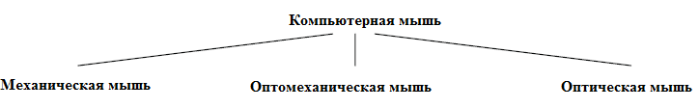

Примечание – Настоящий пример заимствован из ISO 704:2009, 5.5.2.2.1

Рис. А.1 – Графическое отображение типичных отношений

А.2.3 Частные отношения
Концепции подчинения в иерархии формируют составные части концепции превосходства. Например, кнопка мыши, шнур мыши, источник инфракрасного излучения колесико мыши могут быть определены в качестве частей концепции оптомеханической мыши. Для сравнения, неприемлемо определять красный шнур (одна из возможных характеристик шнура мыши) в качестве части оптомеханической мыши.
Частные отношения отображены в виде схемы без схематических стрелок (см. Рис. 2). Отдельные части отображены одной линий, множественные части отображены двойными линиями.

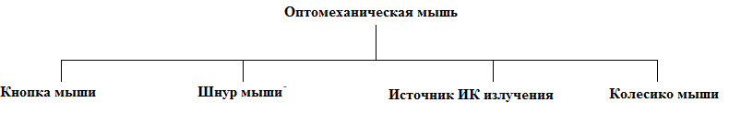

Примечание – Настоящий пример заимствован из ISO 704:2009, 5.5.2.3.1

Рис. А.2 – Графическое отображение частных отношений

А.2.4 Ассоциативные отношения (неиерархические)
Ассоциативные отношения не могут показать структуру в своем описании, представленной в типичных и частных отношениях, но может способствовать определению природы отношений между одной концепцией и другой в системе концепций. Например, причина и следствие, действие и положение, действие и результат, инструмент и функция, материал и продукт. Кроме того, ассоциативные отношения чаще всего встречаются в терминологии, поскольку они наиболее близки к концепциям отношений в реальном мире.
Ассоциативные концепции отображены указательными стрелками (см. Рис. А.3.).
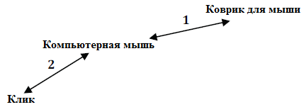

Примечание – Настоящий пример заимствован из ISO 704:2009, 5.6.2.

Рис. А.3 – Графическое отображение ассоциативных отношений

А.3 Концепция диаграмм
Рис. А.4 – А.12 показывает концепцию диаграмм, которые основываются на тематических группах словаря радиологической защиты.
Условные знаки в следующих диаграммах показывают положение каждой концепции в соответствии с типичными, частными и ассоциативными отношениями.
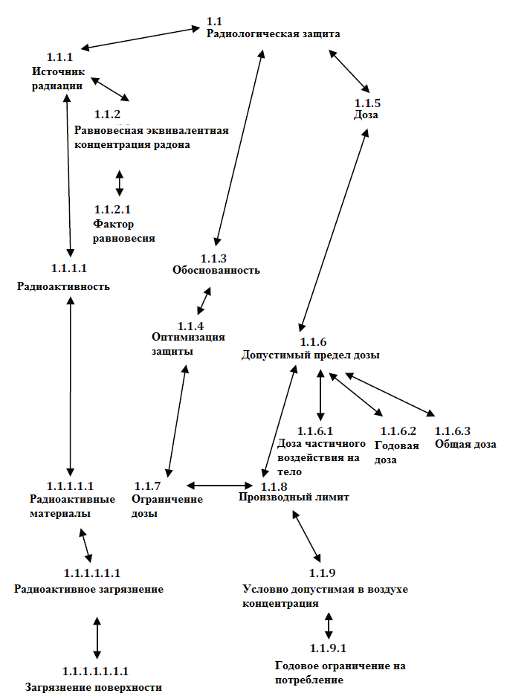

Рис. А.4 – Раздел 1: Общие термины, относящиеся к радиологической защите
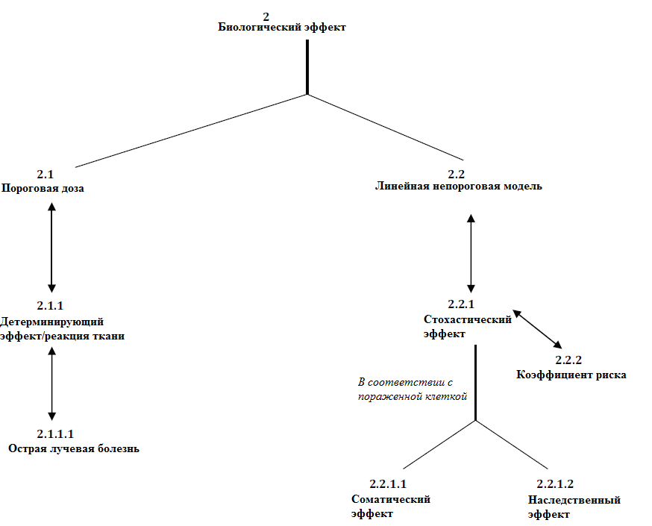

Рис. А.5 – Раздел 2: Термины, относящиеся к биологическим эффектам

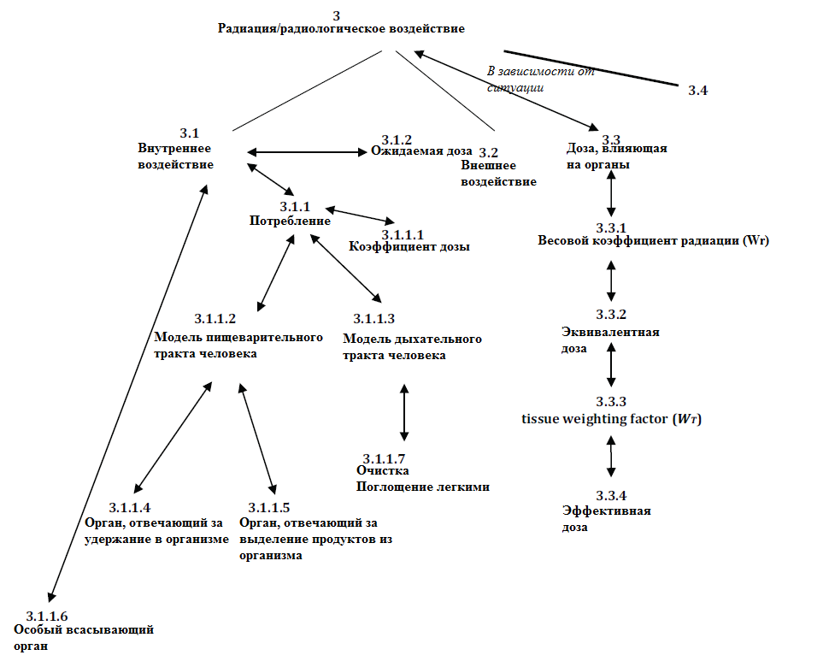

Рис. А.6 – Раздел 3: Термины, относящиеся к радиологическому воздействию (1 из 2)

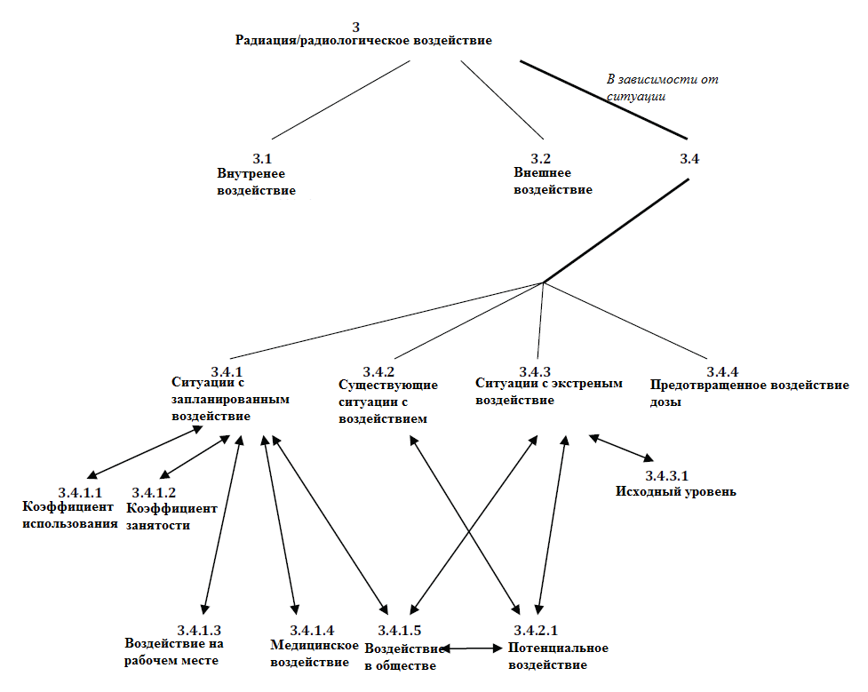
Рис. А.6 – Раздел 3: Термины, относящиеся к радиологической защите (2 из 2)

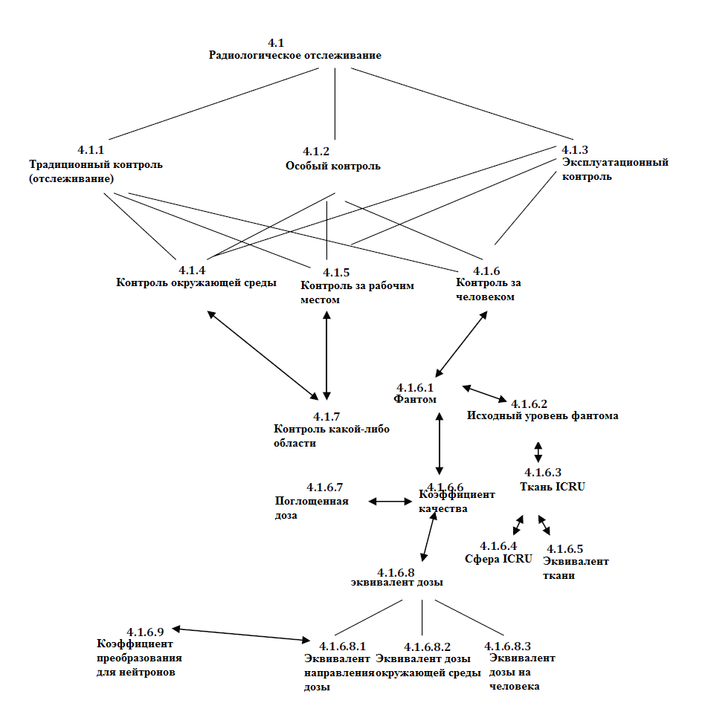
Рис. А.7 – Раздел 4: Термины, относящиеся к радиологической защите

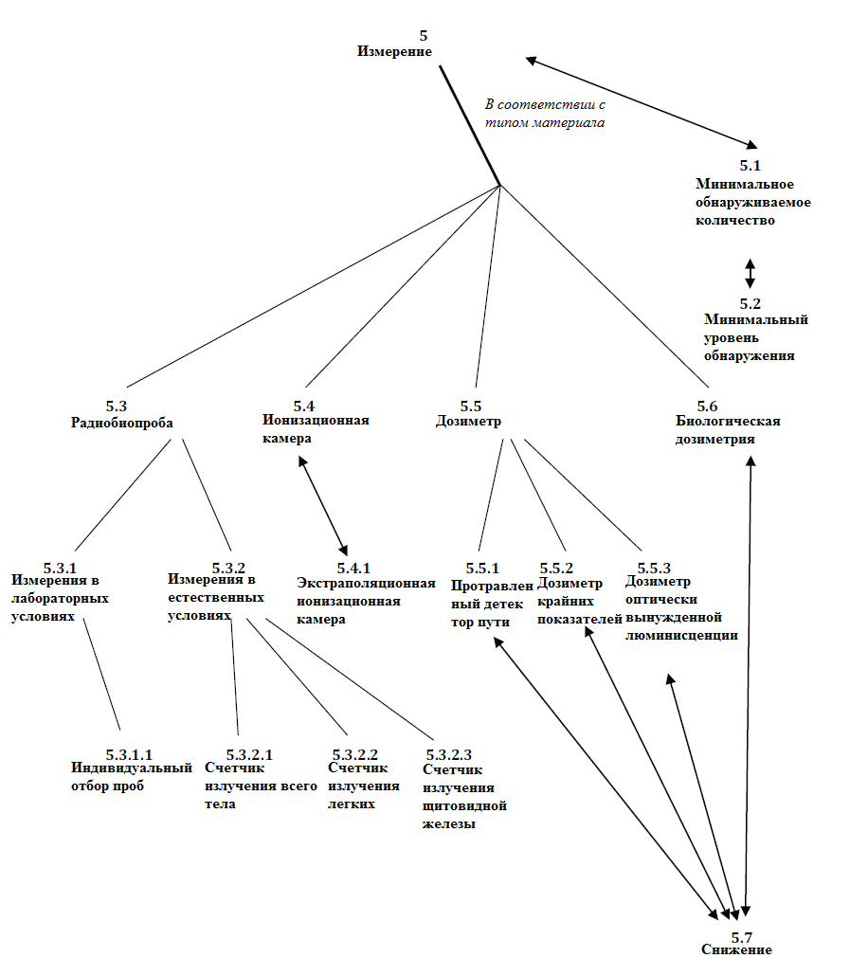
Рис. А.8 – Раздел 5: Термины, относящиеся к измерениям

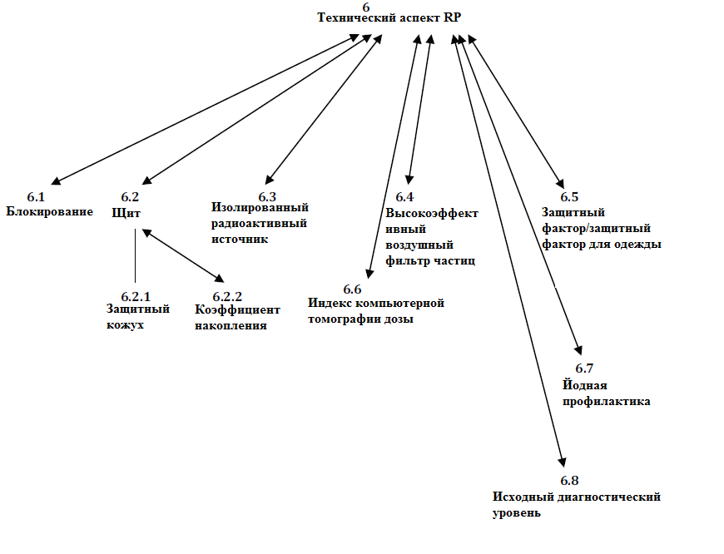
Рис. А.9 – Раздел 6: Термины, относящиеся к техническим аспектам

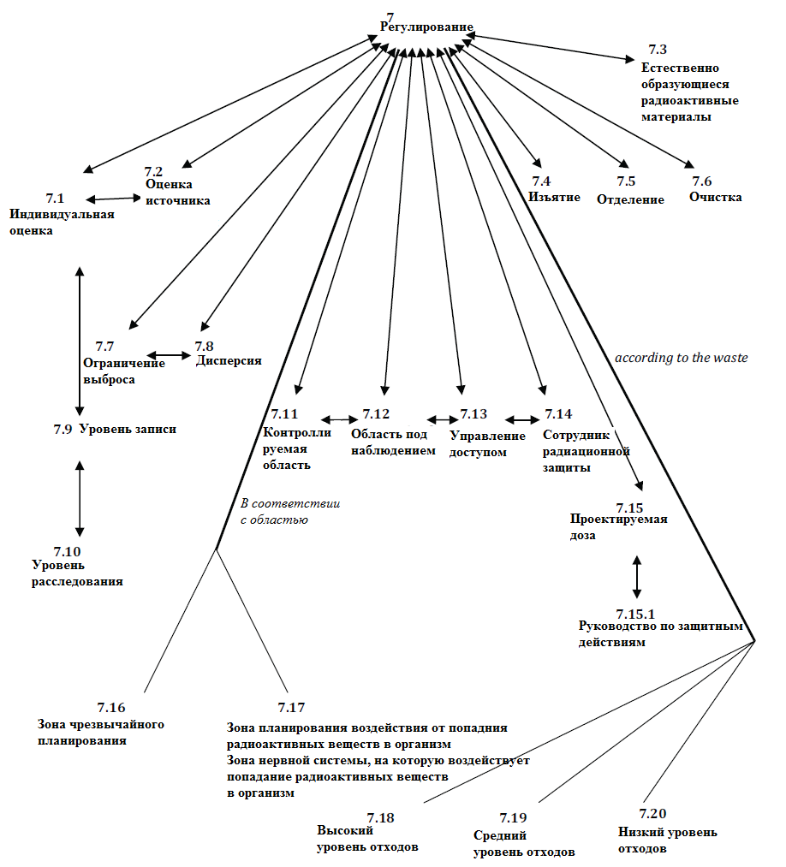
Рис. А.10 – Раздел 7: Термины, относящиеся к регулированию

Приложение B
(информативное)
Алфавитный указатель

А
Absorbed dose – поглощенная доза 4.1.6.7
Access control – управление доступом 7.13
Acute radiation syndrome or sickness – острая лучевая болезнь 2.1.1.1
Ambient dose equivalent – эквивалент дозы окружающей среды 4.1.6.8.1
Annual dose – годовая доза 1.1.6.2
Annual limit on intake – годовой лимит на потребление 1.1.9.1
Area monitoring – область контроля 4.1.7
Averted dose – предотвращенная доза 3.4.4

B
Bioassay – биологическая проба 5.3
Biological dosimetry – биологическая дозиметрия 5.6
Build-up factor – коэффициент накопления 6.2.2

C
Clearance – промежуток 7.6
Clearance class/lung absorption class – класс промежутка/класс поглощения легкими 3.1.1.7
Committed dose – ожидаемая доза 3.1.2
Computer Tomography Dose Index CTDI – 6.6
Controlled area – контролируемая область 7.11
Conversion coefficient for neutrons – коэффициент преобразования для нейтронов 4.1.6.9

D
Derived air concentration DAC – полученная концентрация воздуха 1.1.9
Derived limit – полученный лимит 1.1.8
Derived release limit – полученный лимит выпуска 7.7
Deterministic effect – детерминированный эффект 2.1.1
Diagnostic reference level DRL – исходный диагностический уровень 6.8
Directional dose equivalent – эквивалент направленной дозы 4.1.6.8.2
Dispersion – дисперсия 7.8
Dose – доза 1.1.5
Dose coefficient – коэффициент дозы 3.1.1.1
Dose constraint – ограничитель дозы 1.1.7
Dose equivalent – эквивалент дозы 4.1.6.8
Dose limit – предел дозы 1.1.6
Dosemeter – дозиметр 5.5

E
Effective dose – эффективная доза 3.3.4
Emergency exposure situation – ситуация чрезвычайного воздействия 3.4.3
Emergency planning zone EPZ – чрезвычайная зона планирования 7.16
Environmental monitoring – контроль за окружающей средой 4.1.4
Equilibrium equivalent radon concentration - равносильная эквивалентная концентрация радона 1.1.2
Equilibrium factor – фактор равновесия 1.1.2.1
Equivalent dose – эквивалентная доза 3.3.2
Etched track detector – вытравленный детектор пути 5.5.1
Exclusion – исключение 7.5
Excretion fraction – выведение из организма 3.1.1.5
Exemption – высвобождение 7.4
Existing exposure situation – ситуация с существующим воздействие 3.4.2
External exposure – внешнее воздействие 3.2
Extrapolation ionization chamber – экстраполяционная ионизационная камера 5.4.1
Extremity dosemeter – дозиметр крайних величин – 5.5.2
F
Fading – снижение

H
HEPA filter - высокоэффективный сухой воздушный фильтр 6.4
Hereditary effect – наследственный эффект 2.2.1.2
High level waste HLW – высокий уровень отходов 7.18
High-efficiency particulate air filter – высокоэффективный воздушный фильтр частиц 6.4
Human alimentary tract model HATM – модель пищеварительного тракта человека 6.4
Human respiratory tract model HRTM – модель дыхательного тракта человека 3.1.1.3

I
ICRU sphere – сфера Международной комиссии по радиологическим единицам и измерениям 4.1.6.4
ICRU tissue – ткань Международной комиссии по радиологическим единицам и измерениям 4.1.6.3
In vitro measurement – измерения в лабораторных условиях 5.3.1
In vivo measurement – измерения в естественных условиях 5.3.2
Individual monitoring – индивидуальный контроль 4.1.6
Individual-related assessment – индивидуальная оценка 7.1
Ingestion exposure planning zone IEPZ – зона планирования воздействия от попадания радиоактивных веществ в организм 7.17
Intake – потребление 3.1.1
Interlock – блокирование 6.1
Intermediate level waste ILW – средний уровень отходов 7.19
Internal exposure – внутреннее воздействие 3.1
Investigation level – уровень исследования 7.10
Iodine prophylaxis – йодная профилактика 6.7
Ionization chamber – ионизационная камера 5.4

J
Justification – обоснованность
Linear-non threshold (LNT) model – нелинейная пороговая модель 2.2
Low level waste LLW – низкий уровень отходов 7.20
Lung counter – счетчик излучения легких 5.3.2.2

M
Medical exposure – медицинское воздействие 3.4.1.4
Minimum detectable amount MDA – минимальное обнаруживаемое количество 5.1
Minimum detection level MDL – минимальный уровень обнаружения 5.2

N
Naturally occurring radioactive material NORM– естественно возникающий радиоактивный материал 7.3

O
Occupancy factor – коэффициент занятости 3.4.1.2
Occupational exposure – воздействие на рабочем месте 3.4.1.3
Operational monitoring – эксплуатационный контроль 4.1.3
Optically stimulated luminescence (OSL) dosimeter – дозиметр оптически вынужденной люминесценции 5.5.3
Optimization of protection (and safety) – оптимизация защиты (и безопасности) 1.1.4
Organ dose – доза, воздействующая на орган 3.3

P
Partial-body dose – доза, частично воздействующая на тело 1.1.6.1
Personal air sampling – индивидуальный отбор проб воздуха 5.3.1.1
Personal dose equivalent – индивидуальный эквивалент дозы 4.1.6.8.3
Phantom – фантом 4.1.6.1
Planned exposure situation – ситуация с запланированным воздействием 3.4.1
Potential exposure 3.4.2.1
Projected dose – проектируемая доза 7.15
Protection factor for clothing – защитный фактор для одежды 6.5
Protective action guide PAG – руководство по защитным действия 7.15.1
Public exposure – воздействие в обществе 3.4.1.5

Q
Quality factor – фактор качества 4.1.6.6

R
Radiation protection officer – сотрудник по радиационной защите 7.14
Radiation source – источник радиации 1.1.1
Radiation weighting factor – весовой коэффициент радиации 3.3.1
Radioactive contamination – радиоактивное загрязнение 1.1.1.1.1.1
Radioactive material – радиоактивный материал 1.1.1.1.1
Radioactivity – радиоактивность 1.1.1.1
Radiological monitoring – радиологический контроль 4.1
Radiological protection – радиологическая защита 1.1
Recording level – уровень записи 7.9
Reference level – исходный уровень 3.4.3.1
Reference phantom – исходный фантом 4.1.6.2
Retention fraction – удерживание 3.1.1.4
Risk coefficient – коэффициент риска 2.2.2
Routine monitoring – традиционный мониторинг 4.1.1

T
Threshold dose – пороговая доза 2.1
Thyroid counter – счетчик излучения щитовидной железы 5.3.2.3
Tissue equivalence – тканевая эквивалентность 4.1.6.5
Tissue weighting factor – весовой коэффициент ткани 3.3.3
Total dose – общая доза 1.1.6.3

U
Use factor – фактор использования 3.4.1.1

W
Whole body counter WBC – счетчик излучения всего тела 5.3.2.1
Workplace monitoring – контроль рабочего места 4.1.5

Библиография
[1] ISO 704:2009, Terminology work — Principles and methods (Терминологическая деятельность. Принципы и методы)
[2] ISO 921:1997, Nuclear energy — Vocabulary (Ядерная энергия. Словарь)
[3] ISO 1087-1:2000, Terminology work — Vocabulary — Part 1: Theory and application (Терминологическая работа. Словарь. Часть 1. Теория и применение)
[4] ISO 6980-1:2006, Nuclear energy — Reference beta-particle radiation — Part 1: Methods of production (Атомная энергия. Эталонное бета-излучение. Часть 1: Методы производства)
[5] ISO 10241-1:2011, Terminological entries in standards — Part 1: General requirements and examples of presentation (Терминологические статьи в стандартах. Часть 1. Общие требования и примеры представления)
[6] ISO 12790-1:2001, Radiation protection – Performance criteria for radiobioassay — Part 1: General principles (Защита радиационная. Критерии качества при радиобиологическом анализе. Часть 1. Общие принципы)
[7] ISO 14152:2001, Neutron radiation protection shielding — Design principles and considerations for the choice of appropriate materials (Защитное экранирование от нейтронного излучения. Принципы проектирования и предположения по выбору подходящих материалов)
[8] ISO 15080:2001, Nuclear facilities — Ventilation penetrations for shielded enclosures (Установки ядерные. Вентиляционные проникающие компоненты защитных оболочек)
[9] ISO 15382:2002, Nuclear energy — Radiationprotection — Procedure for radiation protection monitoring in nuclear installations for external exposure to weakly penetrating radiation, especially to beta radiation (Ядерная энергия. Радиационная защита. Метод дозиметрического контроля за радиационной защитой в ядерных установках для обнаружения внешнего воздействия слабопроникающего излучения, особенно бета-излучения)
[10] ISO 19238:2004, Radiation protection — Performance criteria for service laboratories performing biological dosimetry by cytogenetics (Защита от радиации. Критерии характеристик лабораторий, выполняющих биологическую дозиметрию посредством цитогенетического анализа)
[11] ISO 20553:2006, Radiation protection — Monitoring of workers occupationally exposed to a risk of internal contamination with radioactive material (Защита от радиации. Мониторинг рабочих, подвергаемых риску внутреннего заражения радиоактивным материалом)
[12] ISO 21243:2008, Radiation protection — Performance criteria for laboratories performing cytogenetic triage for assessment of mass casualties in radiological or nuclear emergencies — General principles and application to dicentric assay (Защита от радиации. Рабочие требований к лабораториям, выполняющим цитогенные испытания с целью оценки массовых поражений в радиологических или ядерных катастрофах. Общие принципы и применение к дицентрическому исследованию)
[13] ISO 21909:2005, Passive personal neutron dosemeters — Performance and test requirements (Персональные пассивные нейтронные дозиметры. Требования к рабочим характеристикам и испытаниям)
[14] ISO 28218:2010, Radiation protection — Performance criteria for radiobioassay (Защита от излучения. Критерии эффективности радиобиоанализа)
[15] INTERNATIONAL ATOMIC ENERGY AGENCY. IAEA Safety glossary: Terminology used in nuclear safety and radiation protection. 2007 Edition. IAEA, Vienna, 2007, 227 p. (МЕЖДУНАРОДНОЕ АГЕНТСТВО ПО АТОМНОЙ ЭНЕРГЕТИКЕ. МАГАТЭ. Глоссарий по безопасности: Терминология, используемая в ядерной безопасности и радиационной защите. Издание 2007 г., МАГАТЭ, г. Вена, 2007 г., 227 стр.)
[16] INTERNATIONAL ATOMIC ENERGY AGENCY. Radiation Protection and Safety of Radiation Sources: International Basic Safety Standards - Interim Edition. In: IAEA Safety Standards Series GSR Part 3 (Interim). IAEA, Vienna, 2011 (МЕЖДУНАРОДНОЕ АГЕНТСТВО ПО АТОМНОЙ ЭНЕРГЕТИКЕ. Радиационная Защита И Безопасность Радиационных Источников: Основные Международные Стандарты Безопасности – Внутреннее Издание. В: Стандартах Безопасности МАГАТЭ серии GSR Части 3 (Внутренняя). МАГАТЭ, г. Вена, 2011 г.)
[17] INTERNATIONAL ATOMIC ENERGY AGENCY. Application of the concepts of exclusion, exemption and clearance. In: IAEA Safety Standards Series, Safety Guide, No RS-G-1.7. IAEA, Vienna, 2004 (МЕЖДУНАРОДНОЕ АГЕНТСТВО ПО АТОМНОЙ ЭНЕРГЕТИКЕ. Применение концепций исключения, освобождения и очистки. В: Серии Стандартов Безопасности МАГАТЭ, Руководство по Безопасности, NO RS-G-1.7 МАГАТЭ, г. Вена, 2004 г.)
[18] INTERNATIONAL ATOMIC ENERGY AGENCY. Classification of radioactive waste. In: IAEA Safety Standard, General Safety Guide No. GSG-1. IAEA, Vienna, 2009 (МЕЖДУНАРОДНОЕ АГЕНТСТВО ПО АТОМНОЙ ЭНЕРГЕТИКЕ. Классификация радиоактивных отходов. В: Стандартах Безопасности МАГАТЭ, Общее Руководство по Безопасности No. GSG-1, МАГАТЭ, г. Вена, 2009 г.)
[19] INTERNATIONAL ATOMIC ENERGY AGENCY. Optimization of the radiological protection of patients undergoing radiography, fluoroscopy and computed tomography. In: IAEA-TECDOC-1423. IAEA, Vienna, 2004 (МЕЖДУНАРОДНОЕ АГЕНТСТВО ПО АТОМНОЙ ЭНЕРГЕТИКЕ. Оптимизация радиологической защиты пациентов, проходящих курс радиографии, флюороскопии и компьютерной томографии. В: МАГАТЭ-TECDOC-1423. МАГАТЭ, г. Вена, 2004 г.)
[20] INTERNATIONAL ATOMIC ENERGY AGENCY. Radiation protection glossary. In: IAEA Safety Series No. 76. IAEA, Vienna, 1986 (МЕЖДУНАРОДНОЕ АГЕНТСТВО ПО АТОМНОЙ ЭНЕРГЕТИКЕ. Глосаарий радиационной защиты. В: Серии Безопасности МАГАТЭ No. 76. МАГАТЭ, г. Вена, 1986 г.)
[21] INTERNATIONAL ELECTROTECHNICAL COMMISSION. “International Electrotechnical Vocabulary - Part 394: Nuclear instrumentation - Instruments, systems, equipment and detectors”. IEC 60050‑394. IEC, Geneva, 2007, 266 p. (МЕЖДУНАРОДНАЯ ЭЛЕКТРОТЕХНИЧЕСКАЯ КОМИССИЯ. «Международный электротехнический словарь. Часть 394: Ядерное приборостроение. Приборы, системы, оборудование и детекторы». МЭК 60050-394. МЭК, Женева, 2007 г., 266 стр.)
[22] INTERNATIONAL ELECTROTECHNICAL COMMISSION. “Radiology and radiological physics Radiation protection: methods and monitoring”. IEC/IEV 50. IEC, Geneva, 1983 (МЕЖДУНАРОДНАЯ ЭЛЕКТРОТЕХНИЧЕСКАЯ КОМИССИЯ. «Радиология и радиационная физика. Радиационная защита: методы и мониторинг». IEC/IEV 50. IEC, Женева, 1983 г.)
[23] AMERICAN NATIONAL STANDARDS INSTITUTE. “Radiation protection in nuclear fuel fabrication plant”. ANSI N7.2-1963. ANSI, Washington, 1963 (АМЕРИКАНСКИЙ НАЦИОНАЛЬНЫЙ ИНСТИТУТ СТАНДАРТОВ. «Радиационная защита на заводе по изготовлению ядерного топлива». АНСИ №7.2-1963. АНСИ, Вашингтон, 1963 г.)
[24] INTERNATIONAL COMMISSION ON RADIATION UNITS AND MEASUREMENTS. “Quantitiatve concepts and dosimetry in radiobioloby”. ICRU 30:1979. ICRU, Bethesda, 1979 (МЕЖДУНАРОДНАЯ КОМИССИЯ ПО РАДИАЦИОННЫМ ЕДИНИЦАМ И ИЗМЕРЕНИЯМ. «Количественные концепции и дозиметрия в радиобиологии». МКРЕ 30:1979. ICRU, Бетесда, 1979 г.)
[25] INTERNATIONAL COMMISSION ON RADIATION UNITS AND MEASUREMENTS. “Determination of dose equivalents resulting from external radiation sources”. ICRU 39:1985. ICRU, Bethesda, 1985 (МЕЖДУНАРОДНАЯ КОМИССИЯ ПО РАДИАЦИОННЫМ ЕДИНИЦАМ И ИЗМЕРЕНИЯМ. «Определение эквивалентов дозы от внешних источников излучения». ICRU39:1985. ICRU, Бетесда, 1985 г.)
[26] International commission on radiation units and measurements. “Quantities and units in radiation protection dosimetry”. ICRU 51. ICRU, Bethesda, 1993 (Международная комиссия по радиационным единицам и измерениям. «Величины и единицы в дозиметрии радиационной защиты». ICRU 51. ICRU, Бетесда, 1993 г.)
[27] International commission on radiation units and measurements. “Fundamental quantities and units for ionizing radiation”. ICRU 60. ICRU, Bethesda, 1998 (Международная комиссия по радиационным единицам и измерениям. «Основные величины и единицы измерения ионизирующего излучения». ICRU 60. ICRU, Бетесда, 1998 г.)
[28] International commission on radiological protection. Data for protection against ionizing radiation from external sources: Supplemet to ICRP Publication 15. In: ICRP Publication 21. Pergamon Press, Oxford, 1973 (Международная комиссия по радиологической защите. Данные по защите от ионизирующего излучения от внешних источников: Дополнение к публикации 15 МКРЗ. В: Публикация 21 МКРЗ. Pergamon Press, Оксфорд, 1973.)
[29] International commission on radiological protection. “Human respiratory tract model for radiological protection”. ICRP Publication 66. Annals of the ICRP; vol.24, nos.1-3, 1994. Pergamon, Oxford, 1994. 482 p (Международная комиссия по радиологической защите. «Модель дыхательных путей человека для радиологической защиты». Публикация МКРЗ 66. Анналы МКРЗ; том 24, №№ 1-3, 1994. Пергамон, Оксфорд, 1994. 482 стр.)
[30] International commission on radiological protection. “Dose coefficients for intakes of radionuclides by workers”. ICRP Publication 68. Annals of the ICRP; vol.24, no.4, 1994. Pergamon, Oxford, 1995. 83 p (Международная комиссия по радиологической защите. «Коэффициенты дозы при поступлении радионуклидов в организм работающих». Публикация МКРЗ 68. Анналы МКРЗ; т. 24, № 4, 1994. Пергамон, Оксфорд, 1995. 83 стр.)
[31] International commission on radiological protection. “The 2007 Recommendations of the International Commission on Radiological Protection”. ICRP Publication 103. Ann. ICRP. 2007, 37 (2-4) (Международная комиссия по радиологической защите. «Рекомендации Международной комиссии по радиологической защите 2007 г.». Публикация МКРЗ 103. Ann. МКРЗ. 2007, 37 (2-4))
[32] Joint committee for guides in metrology. International vocabulary of metrology — Basic and general concepts and associated terms (VIM). JOINT, 2008, 104 p. (Объединенный комитет руководств по метрологии. Международный словарь по метрологии — Основные и общие понятия и связанные с ними термины (ВИМ). ДЖОЙНТ, 2008, 104 с.)
[33] United nations. Scientific committee on the effects of atomic radiation “Sources to effects assessment for radon in homes and workplaces”. In: UNSCEAR 2006 Report. Effects of ionizing radiation. vol. II, Annex E. p.197-333 (Организация объединенных наций. Научный комитет по воздействию атомной радиации «Источники для оценки воздействия радона в жилых и производственных помещениях». В: Доклад НКДАР ООН за 2006 г. Воздействие ионизирующего излучения. об. II, Приложение Е. стр. 197-333)
[34] Committee on national security systems. “National Information Assurance (IA) Glossary”. CNSS Instruction No. 4009. 2010. 103 p (Комитет по системам национальной безопасности. «Глоссарий национального обеспечения информации (IA)». Инструкция ЦНСБ № 4009. 2010. 103 с.)
[35] National Council on Radiation Protection and Measurements USA, Glossary (Национальный совет по радиационной защите и измерениям США, Глоссарий)
[36] Varvayanni M., Catsaros N., Antonopoulos-Domis M. Derived release limits for the greek research reactor site based on a diagnostic atmospheric modeling system for irregular terrain. Health Phys. 2005, 88 (4) pp. 340–349 (Варваянни М., Катсарос Н., Антонопулос-домис М. Расчетные пределы выбросов для площадки исследовательского реактора в Греции на основе системы диагностического моделирования атмосферы для неровной местности. Здоровье физ. 2005. Т. 88 (4). С. 340–349.)
[37] Environmental protection agency. “Protective action guides”. EPA. 2007. 1 Nov. 2012. <http://www.epa.gov/rpdweb00/rert/pags.html> (Агентство по охране окружающей среды. «Руководства по защитным действиям». АООС. 2007. 1 ноября 2012. <http: //www. epa.gov/rpdweb 00/rert/pags. HTML>)
[38] Thomas Jefferson national accelerator facility. “Glossary”. 1 Nov. 2012<http://education.jlab.org/glossary/ (Национальный ускорительный завод Томаса Джефферсона. «Глоссарий». 1 ноября 2012 г. <http://education.jlab.org/glossary/)
[39] American nuclear society. “Glossary of definitions and terminology”. ANS, 2009. 136 p. 1 Nov. 2012. http://www.new.ans.org/standards/resources/toolkit/docs/nfsc-glossary-9-2009.pdf (Американское ядерное общество. «Глоссарий определений и терминологии». АНС, 2009. 136 с. 1 ноября 2012 г. http://www.new.ans.org/standards/resources/toolkit/docs/nfsc-glossary-9-2009.pdf(

МКС 13.280, 01.040.13
Ключевые слова: Радиологическая защита, радиационная защита, источник излучения, радиоактивность, загрязнение, доза облучения, производный предел

МКС
Ключевые слова: Радиологическая защита, радиационная защита, источник излучения, радиоактивность, загрязнение, доза облучения, производный предел

РАЗРАБОТЧИК

РГП на ПХВ «Казахстанский институт стандартизации и метрологии» Комитета технического регулирования и метрологии Министерства торговли и интеграции Республики Казахстан

Заместитель
Генерального директора С. Радаев

Руководитель
Департамента разработки
нормативно-технических документов А. Сопбеков

Специалист
Департамента разработки
нормативно-технических документов А. Зиятаева

